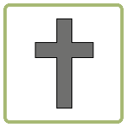
Julhelgen

Julhelgen börjar med
julafton den 24 december.
I Finland är julafton den viktigaste
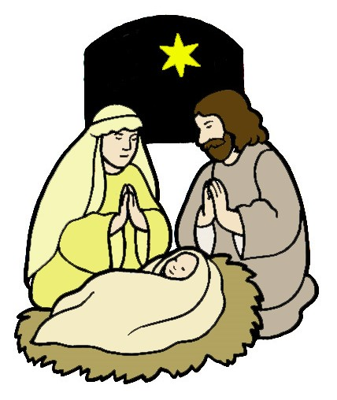
dagen under julhelgen.
Följande dag
den 25 december är juldagen.
Den 26 december firar vi ännu julannandag.

Kristna firar jul till minne av
Jesu födelse.
För kristna är julen
en viktig helg.

Många i Finland går till kyrkan på julen.
Där får man höra historien om
Maria och Josef som skulle gå och
skattskriva sig.
På den resan föddes Jesus
Visste du?
I många länder är juldagen
den viktigaste dagen.
Det är dagen då man öppnar
julklappar.
i ett stall där han fick sova i en krubba.

I många familjer firar man julen på
samma sätt varje år.
På julen äter man god mat.
Man öppnar julklappar, sjunger julsånger
och har det trevligt tillsammans.
Julen är en tid att umgås med nära och kära.

Vad minns du om julhelgen?

- Vilket datum är det julannandag?
- 24 december
- 25 december
- 26 december

- Förklara orden

skattskrivas _______________________________________
krubba ___________________________________________
julklappar _________________________________________

- Varför firar man jul?

______________________________________________________________________________________________________

- Hur ser jultomten ut? Rita och berätta.

Jultraditioner

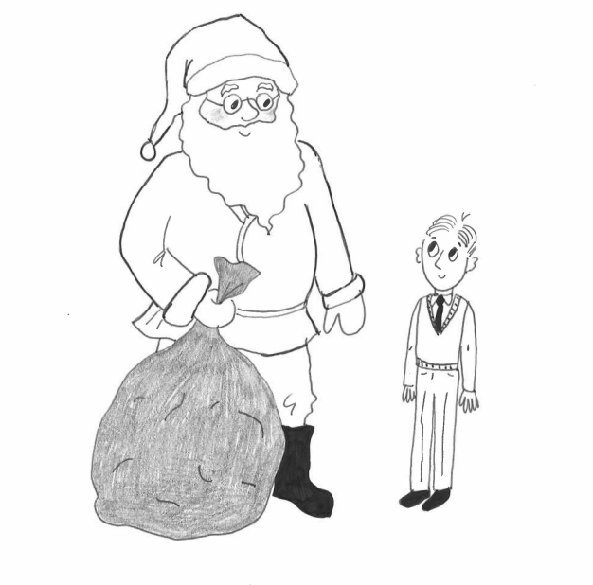
På julen finns det många traditioner.
Det känns bekant och mysigt då man följer
samma traditioner varje år.

Klockan 12 på julafton
utlyses julfreden i Åbo.
Detta är en flera hundra år gammal tradition.
Människorna samlas vid torget för att
att lyssna till julfreden.

Julbastu är en viktig tradition för många.
Det är skönt att bada bastu på julen.
Man vill vara ren och fin under julhelgen.
Visste du?
Jultomten kallas även för julgubben eller ibland även för julbocken.

Julklappar hör till julafton i Finland.
Jultomten kommer med julklapparna.
Ibland knackar han på och kommer in
för att dela ut dem.
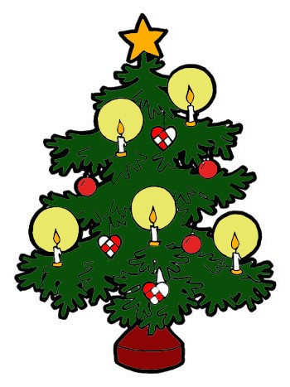
Ibland knackar han kanske bara på
och lämnar klapparna utanför dörren.
Man kan också hitta
julklapparna under julgranen.

På julen spelar många sällskapsspel.
I en del familjer dansar man ringlekar
Det är också vanligt att man sjunger
julsånger eller lyssnar på julmusik.
Julen är en tid då man vill vara tillsammans
med sina nära och kära och ha det trevligt.

Julmaten

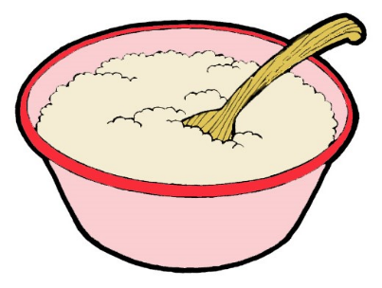
På julen äter man god mat.
Det finns många maträtter som hör till julen.

På julafton äter många julgröt.
I gröten finns ofta en mandel.
En del brukar säga att den
som får mandeln
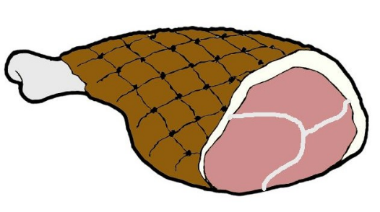
kommer att vara den följande
som gifter sig.
Andra säger att den
som får mandeln
får en uppgift eller en överraskning.

Julmiddagen är också en viktig tradition.
Många äter lax och sill.
Även sillsallad finns på många julbord.
Visste du?
Sillsallad kallas också
för Rosoll.
Rosoll är ursprungligen
en rysk maträtt.
Det är också vanligt
med olika sorters lådor
som till exempel morotslåda,
potatislåda och kålrotslåda.
Julskinkan är viktig för många.
En vanlig efterrätt är plommonkräm
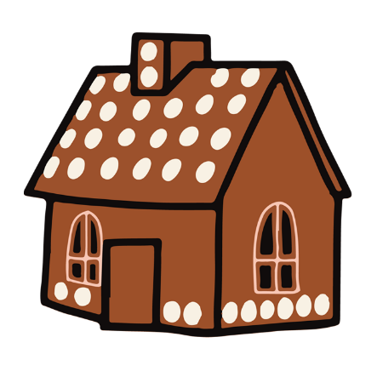
med vispgrädde.

Många bakar pepparkakor till julen.
Många bygger ett pepparkakshus
som man dekorerar med godis.
Många gör eget julgodis.

Under julen finns det mycket gott att äta.

Vad minns du om julmaten?

- Vad kan hända om man får en mandel i julgröten?

- man vinner pengar
- man får en uppgift
- man får en extra julklapp

- Förklara orden

sillsallad _________________________________________
julbord __________________________________________
julgröt __________________________________________

- Nämn tre traditionella maträtter som brukar finnas på julbordet.
_________________________________________________
_________________________________________________
_________________________________________________

- Vilken julmat tycker du bäst om?
_________________________________________________
_________________________________________________
_________________________________________________

